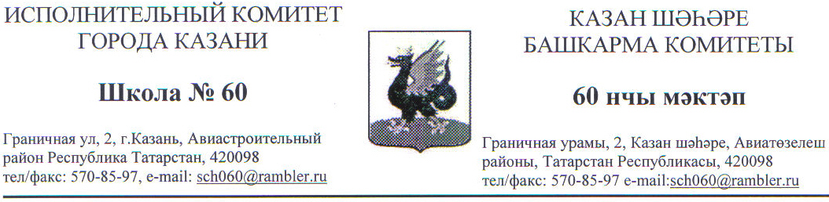
ПРИКАЗ
№197 от 01.09.18 г.

«О запрете пользования мобильных телефонов во время учебного процесса»

В целях улучшения организации учебного процесса в 2018-2019 учебном году, содействия повышению качества и эффективности получаемых образовательных услуг, защите гражданских прав всех субъектов образовательного процесса- школьников, родителей, учителей, а также гарантии психологически комфортных условий учебного процесса, сохранности особо ценного имущества,

ПРИКАЗЫВАЮ:

- Запретить использование мобильных телефонов во время учебного процесса в МБОУ «Школа №60» в любом режиме (пользователи имеют право применять мобильный телефон в здании школы во время перемен как средство коммуникации)..

- В целях предупреждения хищения ценных вещей на территории МБОУ «Школы №60» запретить обучающимся приносить в школу планшеты, плееры и другие дорогостоящие устройства..

- Ознакомить с настоящим приказом работников школы, обучающихся и их родителей (законных представителей на классных часах и родительских собраниях) путем размещения на информационном стенде в учительской и на официальном сайте МБОУ «Школа № 60».

- Классным руководителям осуществлять ежегодный контроль исполнения настоящего приказа и довести информацию до сведения обучающихся и их родителей (законных представителей) под подпись.

- Довести до сведения работников школы, обучающихся, родителей (законных представителей) информацию о том, что ответственность за сохранность телефона лежит только на его владельце. Школа ответственности за потерю мобильных телефонов или других дорогостоящих электронных устройств не несет..

- Контроль за исполнением данного приказа оставляю за собой.

Директор школы А.Г.Амелин

